ASSUNTO :. SOLICITO AO EXMO SENHOR PREFEITO MUNICIPAL CARLOS NELSON BUENO, PARA QUE JUNTO AO DEPARTAMENTO COMPETENTE REALIZE MELHORIAS NA RUA MILTON DA SILVEIRA PEDREIRA, DO BAIRRO PARQUE DAS LARANJEIRAS.

DESPACHO

SALA DAS SESSÕES____/____/____

PRESIDENTE DA MESA

INDICAÇÃO Nº DE 2011

SENHOR PRESIDENTE,
SENHORES VEREADORES,

Indico ao Senhor Prefeito Municipal Carlos Nelson Bueno, para que junto ao Departamento competente realize melhorias na Rua Milton da Silveira Pedreira, do Bairro Parque da Laranjeiras onde a mesma se encontra em péssimas condições devido a chuva, onde o local é acesso diário de moradores.

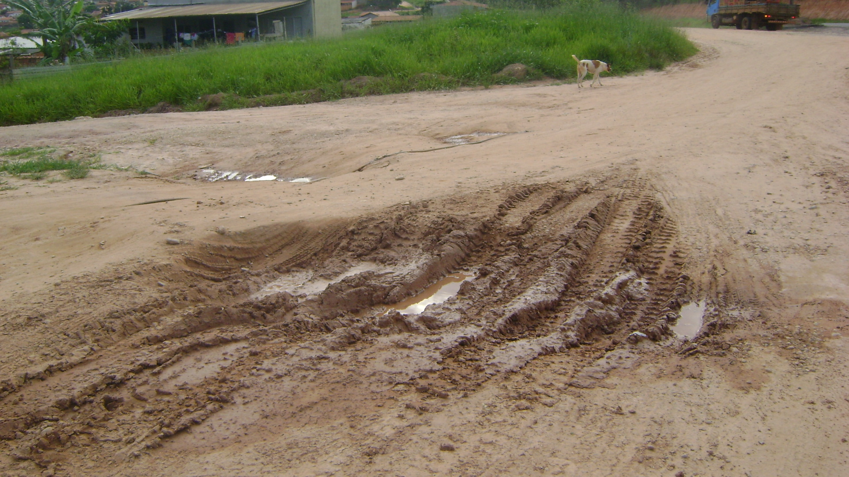

SALA DAS SESSÕES “VEREADOR SANTO RÓTOLLI”, EM 07 DE FEVEREIRO DE 2011.

VEREADOR LUÍS ROBERTO TAVARES

